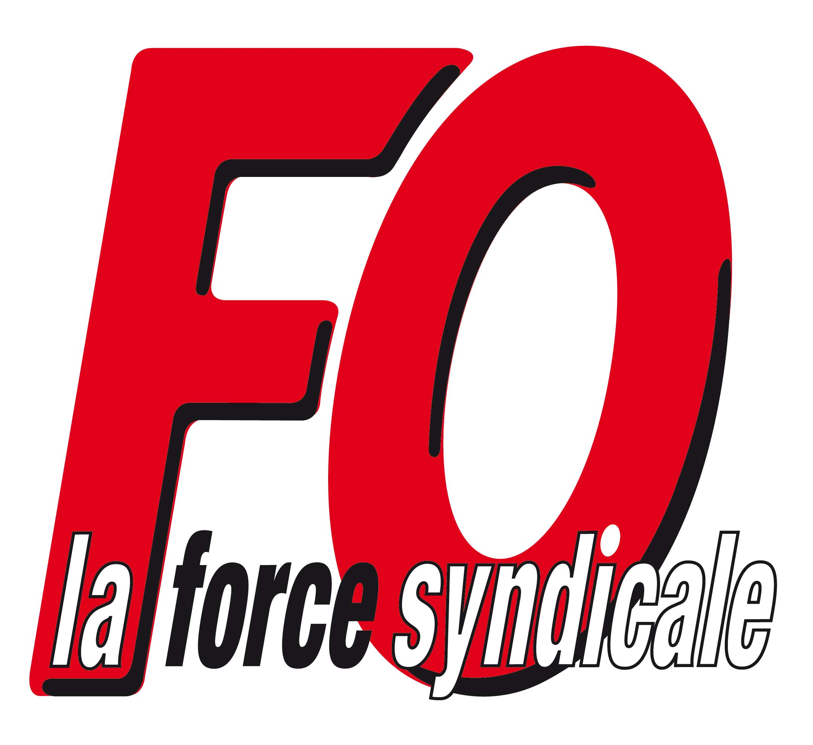
BERICAP LONGVIC :
LE VILAIN PETIT CANARD !!!!!!!

Vos délégués FORCE OUVRIÈRE nouvellement élus vous rendent compte de la décision prise à la 1ère réunion de Délégués du Personnel du 27 mai 2008.

Comme chacun le sait, l’établissement de Vittel a fait un mouvement de grève le 23 mai 2008.
Au cours de la réunion des Délégués du Personnel, du 27 mai, nous avons donc posé la question à la Direction BERICAP : (…) quel est le bilan de fin de grève, quelles sont les dispositions prises par la Direction BERICAP ?(…).

Réponse :
La Direction a indiqué avoir attribué une prime aux salariés de Vittel pour leurs bons résultats de production de l’année 2007.

Question de vos délégués FORCE OUVRIÈRE :
(…) Cette prime concerne uniquement le personnel de Vittel ? (…)

Réponse de la Direction :
(…) Oui, elle ne sera attribuée uniquement à Vittel. (…)

Chaque année, la Direction insiste pour que les négociations annuelles soient effectuées au niveau de l’entreprise ! (Donc les deux établissements et non pas par site…).

Compte tenu que la Direction a pris cet engagement uniquement auprès des salariés de VITTEL, et considérant que cette décision a été forcement mûrement réfléchie, alors il est à constater que cette mesure provoque une discrimination entre les Etablissements de LONGVIC et de VITTEL.

En conséquence, les Délégués « FORCE OUVRIÈRE » prennent acte de la rupture des négociations globales d’Entreprise.

Et à ce jour, vos Délégués FO négocieront uniquement des accords applicables à l’établissement de Longvic. (N.A.O. Augmentation annuelle obligatoire - intéressement – etc.)

Cher(e)s collègues et cher(e)s camarades, rappelons-nous et n’oublions pas ce qui sait passé fin 2007 pour le site de LONGVIC.

- CHÔMAGE TECHNIQUE
- CONGES FORCES
- FORMATION SURPRIME
- RESTRICTION BUDGÉTAIRE Etc.

Et pourtant certains privilégiés de l’établissement de Longvic ont bel et bien arrosés la fin d’année…sans aucunement se serrer la ceinture…et aux frais de la Princesse !

LE SYNDICAT Force Ouvrière LONGVIC PREND ACTE DE CETTE
FRACTURE DISCRIMINANTE

SALARIES DE BERICAP LONGVIC SOYEZ ATTENTIF !
RESPONSABLE DEVANT CETTE SITUATION !

SOYONS TOUS UNIS
CONTRE L’INÉGALITÉ CRÉÉE PAR NOS DIRIGEANTS !

SOUTIENT ET ADHERE A FORCE OUVRIÈRE

Le Bureau syndical FO le 04 juin 2008.
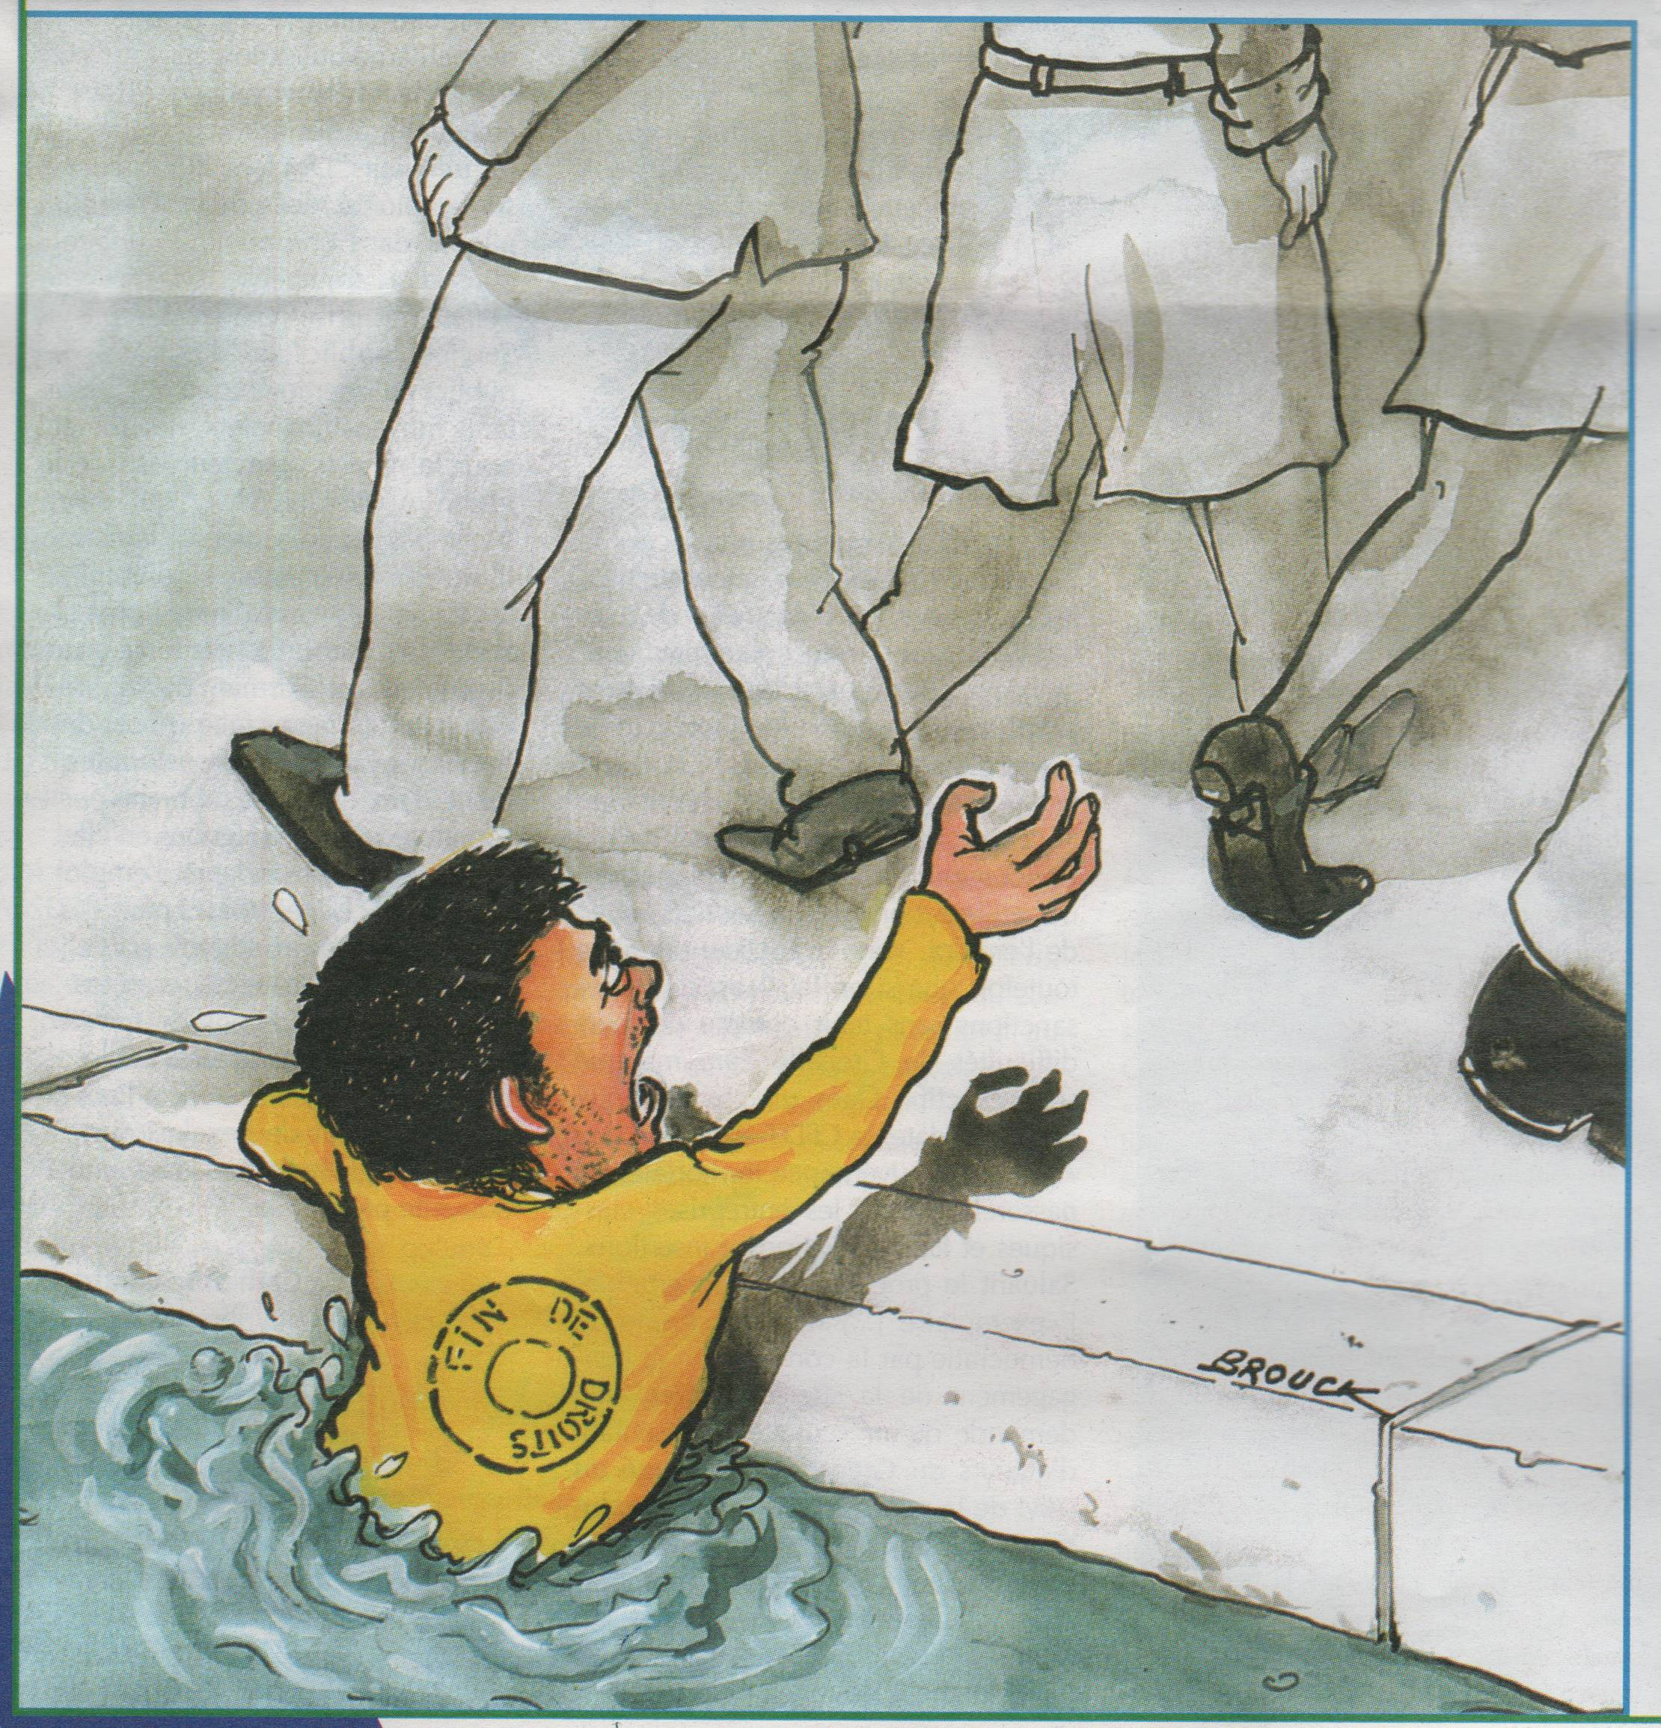

La Direction

